******2023CEE-02**

**地理**

**重 庆 缙 云 教 育 联 盟**

**2023年高考第二次诊断性检测**

**地理试卷**

考生须知：

1.答题前，考生务必用黑色签字笔将自己的姓名、准考证号、座位号在答题卡上填写清楚；

2.每小题选出答案后，用2B铅笔把答题卡上对应题目的答案标号涂黑，在试卷上作答无效；

3.考试结束后，请将本试卷和答题卡一并交回；

4.全卷共5页，满分100分，考试时间75分钟。

一、选择题（共15小题，每小题3分，满分45分）

白山自然保护区内的玄武岩区域河流密布、植被茂密，优质矿泉水储量丰富，开发利用潜力大。随着国内外对优质矿泉水需求量的增加，一些矿泉水生产企业到当地设厂。下图为长白山区某处长期观测井记录的年内地下水埋藏深度动态曲线。据此完成下面小题。

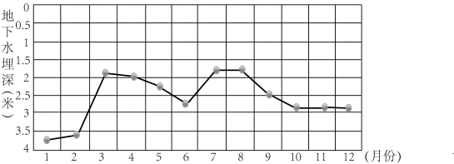

1.该长期观测井地下水主要来自

A．积雪融水和雨水补给 B．冰川融水和雨水补给

C．湖泊水和积雪融水补给 D．湖泊水和雨水补给

2.该地矿泉水资源吸引相关企业在此设厂的优势为

①温度较低，微生物多 ②下渗量大，储量丰富 ③地广人稀，污染较小 ④地表开采，取水方便

A．①② B．①③ C．②③ D．③④

3.大量开采矿泉水可能导致该地

A．森林火灾的数量增加 B．泥石流灾害愈加频繁

C．生物多样性逐渐增加 D．枯水期河流水位下降

我国幅员辽阔，山区面积占全国面积三分之二，地方性风系十分发达。天山北坡天池山、谷风相当典型，风速也很大。高山冰川形成的冰川风（冰川表面较稳定而下沉的冷却气流沿冰面向冰川前方运动，迫使冰缘地区较暖的空气上升而产生对流交换，形成由冰川表面向冰缘地带吹送的风）对山、谷风也产生一定影响。左图示意天山天池气象站周边区域等高线分布，右图示意该气象站某年7月27日06时到28日15时的气温的变化，据此完成下面小题。

4.右图中

A．27日16时为白天，吹山风 B．27日16时为白天，吹谷风

C．27日16时为夜晚，吹山风 D．27日16时为夜晚，吹谷风

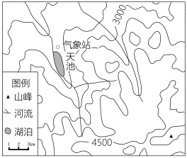 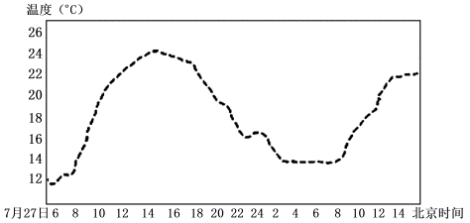

5.冰川风对天池气象站附近山谷风的影响主要是

A．冰川风加强了山风 B．冰川风加强了谷风

C．冰川风削弱了山风 D．冰川风改变谷风风向

6.推测冰川风效应最为显著的季节及原因是

A．春季 离冬季风源地近 B．夏季 气温高

C．秋季 太阳辐射强 D．冬季 雪量大、面积大

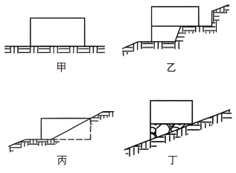庄廓，是一种被高厚的土墙包围着的住宅。青海省河湟地区的地形条件复杂多样，庄廓民居为适应地形而形成了多种不同的形式。下图为河湟地区微观维度下庄廓院落对地形地貌适应的不同空间形态图。据此完成下面小题。

7.河湟地区单个庄廓民居对地形的适应体现了区域的

A．整体性 B．开放性

C．渐进性 D．共同性

8.小修建在地势高差较大坡地上的庄廓民居是

A．甲 B．乙

C．丙 D．丁

乡村作为中国现代化的“稳定器”和“蓄水池”，是国家城镇化建设的重要支撑。农村宅基地承担居住和福利保障功能，既要为驻村居民提供居住服务，还要为进城农民提供必要的社会福利保障，同时也是中国城乡发展及土地利用转型的重要源头之一。图示意江苏省南部（苏南）地区两种不同城镇化进程下的农村宅基地转型模型。据此完成下面小题。

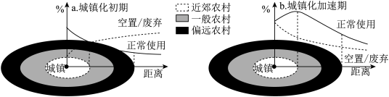

9.影响城镇化初期苏南地区农村宅基地使用率的主要因素是

A．交通条件 B．劳动力价格 C．土地面积 D．城乡差距

10.随着城镇化进程加速，苏南地区农村宅基地

A．居住功能强化 B．居住功能弱化 C．空废比重飙升 D．转型进程滞缓

11.推测近年来苏南偏远农村宅基地转型可获得的潜在收益情况及原因分别是

A．较高发展基础薄弱 B．较高土地价格较高

C．较低交通条件限制 D．较低收入水平较低

碳排放权交易指把二氧化碳排放权视为商品，企业间通过市场手段进行排放交换，从而达到控制排放总量的目的。我国《碳排放权交易管理办法（试行）》于2021年2月1日起实施。图为碳排放交易原理示意图。读图，回答下列小题。

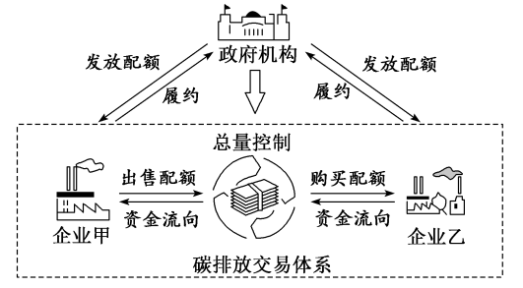

12.若图中甲、乙两企业均为钢铁厂，且获得等量碳排放配额，以下推断最可能正确的是

A．企业甲能源使用效率高 B．企业乙占地面积更小

C．企业甲碳排放总量更大 D．企业乙交通运输量更少

13.该办法的实施可促进我国

A．轻工业企业生产规模下降 B．高科技企业空间集聚增强

C．重工业技术研发投入增加 D．企业之间的生产联系减弱

农业生产往往需要改造自然条件，为农作物生长提供最优环境。“畎（沟）亩（垄）法”是在我国北方地区最早出现的耕作方法，这种耕作法对土地的利用包括“上田弃亩（图a），下田弃畎（图b）”两种方式。在地势高的田里，将作物种在沟里，而不种在垄上，这叫做“上田弃亩”。在地势低的田里，将作物种在垄上，而不种在沟内，这就叫“下田弃畎”。高田种沟不种垄，有利于抗旱保墒；低田种垄不种沟，有利于排水防涝，且有利于通风透光。根据图文材料，完成下面小题。

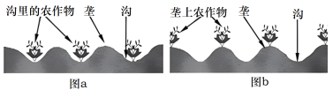

14.“上田弃亩”（图a）最主要的目的是

A．增加土层深度 B．为农作物提供更多养分

C．增加耕地面积 D．减少土壤湿度的变化

15.我国南方地区的经济作物普遍种植在垄上（图b），主要是因为南方地区

A．土层较薄 B．光照充足 C．降水多 D．温度高

二、非选择题（满分55分）

16.（20分）读下列材料，回答问题。

**材料** 加拉帕戈斯群岛隶属厄瓜多尔，位于东太平洋三大洋流（秘鲁寒流、南赤道暖流和赤道逆流）的交汇处，由7个大岛、13个主要岛屿、23个小岛和50个岩礁组成。该群岛东西约为300km，南北约为200km，距离南美大陆约1000km，由海底抬升的熔岩堆积物形成。由于加拉帕戈斯群岛远离南美大陆，这里的动物以自己固有的特色进化，被称为“活的生物进化博物馆”和“海洋生物的大熔炉”。虽然该群岛距离赤道近，但终年凉爽少雨，只有一些仙人掌和灌木丛分布在其沿海地区。下图示意加拉帕戈斯群岛地理位置。

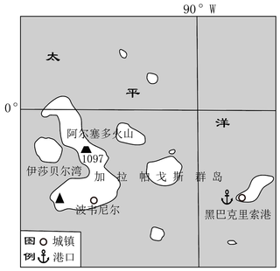

（1）说明加拉帕戈斯群岛的形成过程。（4分）

（2）分析该群岛气候特征的形成原因。（6分）

（3）分析加拉帕戈斯群岛被称为“活的生物进化博物馆”和“海洋生物的大熔炉”的原因。（4分）

（4）若在该群岛拟建一新港口，说明需要考虑的自然条件。（6分）

17.（20分）读下列材料，回答问题。

**材料** 绥阳盆地和旺草盆地位于贵州高原北部，由于地质活动的差异，旺草盆地形成了高出黔北高原的夷平面，绥阳盆地形成了以平坦盆地和宽缓丘丛为主的喀斯特地貌组合。下图示意黔北高原喀斯特地貌演化。

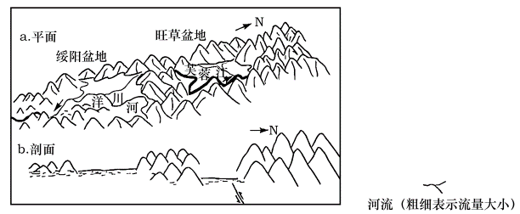

（1）比较洋川河与芙蓉江河流水文特征的主要差异，并简述绥阳盆地和旺草盆地所在地区的自然地理环境特征。（10分）

（2）说明黔北高原夷平面的形成过程。（6分）

（3）指出旺草盆地和绥阳盆地地貌类型差异的形成原因。（4分）

18.（7分）读下列材料，回答问题。

**材料** “导堤”也称“引水坝”，是在河口起引导和集中水流、维持和增加航深作用的整治建筑物，“导堤”的建设经常要在高滩（高滩位于低水位线附近，水深较浅，船只难以到达）进行，缺少干燥施工条件。自1998年1月开始，长江口深水航道疏浚工程采取边通航边施工的方式，在主航道两侧建设“导堤”束缚水流，施工设备只能在农历初一和十五的高水位期到达。全部工程分三期进行，于2011年5月通过国家竣工验收。图为长江口航道整治示意图及局部剖面示意。

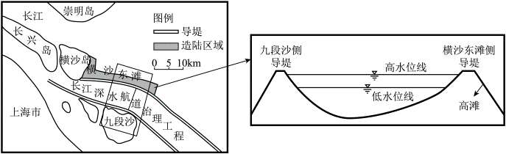

（1）分析实施长江口深水航道治理工程的原因。（3分）

（2）推测导堤建设过程中可能遇到的困难。（4分）

19.【选修：旅游地理】（8分）

**材料** 利用水库对黄河调水调沙是一种有效的工程措施，小浪底水利极纽工程从2009年竣工至今，每年均将下游上亿吨的泥沙送入大海。小浪底调水调沙时期，水流从坝顶和底部排水排沙洞室群中下泄，场面壮观，吸引众多游客前来观看。下图为小浪底水利枢纽纵剖面示意。

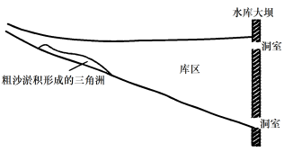

从观赏时间、景观特点及对黄河防汛的贡献三个方面写一段小浪底调水调沙的简介。

20.【选修：环境保护】（8分）

**材料** 沙棘是一种落叶性灌木，耐旱、抗风沙，适应能力强。在生态脆弱区，沙棘种植效益特别显著。“山坡坡栽树崖畔畔青，黄土高坡有了好风景；狂沙那个不起尘少见，沙棘绕村绿满眼……这是陕北农民近年来哼唱的一首曲子。不少农民在退耕地里大面积种植沙棘，成为当地的生态树、先锋树、健康树、致富树。

分析沙棘种植对保护当地土地资源的意义。

**重 庆 缙 云 教 育 联 盟**

**2023年高考第二次诊断性检测**

**地理参考答案及评分标准**

|  |  |  |  |  |  |  |
| --- | --- | --- | --- | --- | --- | --- |
| 题号 | 1 | 2 | 3 | 4 | 5 | 6 |
| 答案 | **A** | **C** | **D** | **B** | **A** | **D** |
| 题号 | 7 | 8 | 9 | 10 | 11 | 12 |
| 答案 | **A** | **B** | **D** | **B** | **A** | **A** |
| 题号 | 13 | 14 | 15 |
| 答案 | **C** | **D** | **C** |

1. 据图可知，地下水量埋深较浅的时段集中在春、夏两季，东北长白山地区地下水的补给类型主要是春季的季节性积雪融水和夏季雨水补给，A正确，BCD错。故选A。
2. 长白山区温度较低，微生物数量少，①错误；该区植被茂密，下渗量大，地下水储量丰富，②正确；长白山区地广人稀，地下水受人类活动干扰小，污染程度低，③正确；该区地表为玄武岩，下渗严重，地表径流较少，主要为地下水开采，④错误。②③正确，故选C。
3. 大量开采矿泉水，可能导致短期内生物多样性减少，与森林火灾关系不大。A、C项错误；开采矿泉水与发生泥石流没有直接关系。B项错误；大量开采矿泉水使地下水位下降，地下水对河流补给变少，导致枯水期河流水位下降，D正确。故选D。
4. 根据材料“天山北坡天池山、谷风相当典型，风速也很大”，据图27日16时气温高，应为白天，C、D错误；白天应吹谷风，A错误、B正确。故选B。
5. 在冰川地区，由于冰川表面上空气温度比谷中同高度空气温度低，冰川表面较稳定而下沉的冷却气流沿冰面向冰川前方运动，形成了由冰川表面向冰缘地带吹送的冰川风。冰川风与山风风向一致，对山风加强作用明显，对谷风有削弱作用，A正确，BC错误；冰川风对谷风有削弱作用，但不会改变谷风风向，D错误。故选A。
6. 材料显示，冰川风是由冰川作为冷源而形成的，故冬季雪面面积更大，冰川风效应更显著，D正确。冬季风为较大尺度的背景风，冬季风强会导致地方性风减弱，A错误；夏季气温高，冰雪面积小，B错误；夏季正午太阳高度大，昼长长，太阳辐射强，C错误。故选D。
7. 根据材料“青海省河湟地区的地形条件复杂多样，庄廓民居为适应地形而形成了多种不同的形式”可知，河湟地区单个庄廓民居的形成是地形对人类生产生活的影响，体现了区域地理环境各要素间相互影响相互渗透相互制约，也就是地理环境的整体性。A正确，故选A。
8. 甲是平地式庄廓，一般在河湟地区的河谷地带修建较多，其不需要对地形高差进行处理，仅在平地起建即可；A错误；乙是阶梯式庄廓，一般在地势高差较大的坡地上修建，一般做法是将低处的土填至高处使高差达到一层的高度，B正确；丙是筑台式庄廓，一般在地势稍有高差的地带修建，利用石块、夯土等先对地面进行找平，再在此基础上修建庄廓，C错误；丁是附崖式庄廓，一般紧挨坡度较大的山坡或断崖边修建，充分利用地形，省工省料，D错误；故选B。
9. 在城镇化水平较低的地区或发展阶段，城乡差距较大，劳动力和生产资料均呈现“向城镇集聚”趋势，宅基地规模随着到城镇的距离的增加而减少，与交通条件、劳动力价格和土地面积无关。D正确，ABC错误。故选D。
10. 随着城镇化进入加速阶段，城镇化水平大幅度提高，宅基地原本的居住功能会随着城乡融合程度的深入而被弱化，资产属性伴随城乡要素流动而日益凸显，A错误，B正确；随着城镇化的加速，市场经济制度的引入，农村居民收入明显提高，城乡差异也逐渐缩小，宅基地的转型进程加快，农村宅基地的空置和废弃比例随着建筑面积及风格的改进而降低，尤其在偏远地区空废率下降明显，CD错误。故选B。
11. 近年来苏南地区正处于城镇化加速期，经济发展较快，城镇化水平较高，城乡差异较小，在“低成本”和“高收益”的双重驱动下，宅基地的功能转型通常始于距离城镇较远和较近的“两端”。在远离城镇的偏远农村，受到交通区位等条件限制，农村发展基础薄弱，农民收入水平较低，宅基地转型可获得的潜在收益（级差收益）相对较高。A正确，BCD错误。故选A。
12. 结合材料，碳排放量与企业的资源利用效率和生产总量有关。企业甲能源使用效率高会使得碳排放配额有剩余，A正确；甲、乙两企业均为钢铁厂，且获得等量碳排放配额，证明两家钢铁厂的规模相差不大，排除B；如果企业甲碳排放总量更大，则甲企业的碳排放配额是不够的，不可能出售配额，排除C；碳排放主要是在生产过程中产生，和运输关系不大，排除D。故选A。
13. 结合材料，给企业实施碳排放配额，会促使企业加大投入，提高技术，降低排放量，提高资源利用效率，对我国经济发展和环境保护都有巨大的促进作用，故C正确；材料中未提及轻工业和高科技产业，且该两种产业碳排放量较小，排除AB；企业间的联系性是依据上下游关系决定，排除D。故选C。
14. 根据材料，“上田弃亩”是我国北方地区最早出现的耕作方法，如图a所示，农作物种植在沟中，在古文原义中，“上田”指高旱地，水源短缺，沟中土壤水分条件较好，所以最主要的目的是减少土壤湿度的变化，D正确；种植在沟中，不能增加土层深度，A错误；不能为农作物提供更多养分，不能增加耕地面积，B、C错误。故选D。
15. 据材料“高田种沟不种垄，有利于抗旱保墒；低田种垄不种沟，有利于排水防涝，且有利于通风透光”可知，我国南方地区降水多，沟内地势较低，易被淹没，造成农作物减产，因此需要种在垄上，C正确；与土层较薄、光照充足、温度高关系不大，ABD错误。故选C。
16. （1）①位于板块边界，岩浆活动频繁，火山喷发后熔岩冷却凝固并逐渐堆高；②海底火山在喷发中不断向上生长，加上地壳抬升，最终露出海面形成火山岛。（4分，一点2分）

（2）①该群岛位于赤道附近，全年正午太阳高度和昼夜长短变化小；②受海洋影响大，气温年较差小，气候凉爽；③受秘鲁寒流影响较大，降温减湿，空气湿度小，所以大部分地区干燥少雨。（6分，一点2分）

（3）①岛屿孤立于海洋上，自然环境独特；②远离南美大陆，受其他生物干扰少；③位于赤道附近，有热带海洋生物出没；④生活在高纬度海域的海洋生物顺洋流到达该海域附近，使不同生活习性的海洋生物在该海域附近聚集。（4分，一点1分）

（4）①多火山活动，地质基础不稳定；②气候干旱，且岛屿面积小，淡水补给不足；③海洋生物聚集在周边海域，需要注意对周边海域海水水质的保护。（6分，一点2分）

17.（1）差异：①洋川河流速快，芙蓉江流速慢；②洋川河，下渗多，径流量小，芙蓉江径流量大；③洋川河流域面积大，芙蓉江流域面积小；（6分，一点2分）

自然环境特征：①绥阳盆地：喀斯特地貌广布，地质疏松；降水较多，下渗作用强；②旺草盆地：多大风天气；降雨较多；（4分，一点2分）

（2）①地壳抬升，形成高低起伏的地貌；②地势高的地区被流水侵蚀、风力侵蚀，形成准平原，部分地区抗侵蚀能力弱，被外力侵蚀；③受外力侵蚀弱的准平原残留在山项或山坡上，形成夷平面。（6分，一点2分）

（3）①旺草盆地位于断层岩体相对上升的一侧，地壳抬升，侵蚀作用明显，形成海拔较高的夷平面；②绥阳盆地位于断层岩体相对下沉的一侧，地壳抬升弱，石灰岩分布广，形成以平坦盆地和宽缓丘丛为主的喀斯特地貌。（4分，一点2分）

18. （1）①长江流域经济发展，大吨位船舶需求数量增加（吃水深）；②长江输沙量大，入海口处遇到海水顶托，河口流速减慢，泥沙易淤积；③治理工程可加深航道，增强长江航道通航能力。（3分，一点1分）。

（2）①缺少陆地依托或缺少干燥施工条件，施工困难，河口处水文环境复杂（水位季节变化大、水流多变）；②流水腐蚀，对建筑材料规格要求高；③台风风暴潮等灾害；④施工设备材料运输时间间隔长，施工缓慢。（4分，一点1分）

19.【选修：旅游地理】观赏时间：每年6月-7月（每年黄河汛期前）（2分）

景观特点：人造洪峰壮观，洪峰底部浑浊，顶部清澈。（2分）

对黄河防汛的贡献：①汛期接纳上游来水来沙，削减洪峰，减轻下游防洪压力；②减少下游泥沙淤积，提高下游行洪输沙能力。（4分，一点2分）

20.【选修：环境保护】①有利于解决土壤盐碱化问题；②有利于水土保持，减少水土流失；③有利于增加土壤腐殖质含量，增强土壤肥力；④促进当地植被恢复；⑤改善土壤环境，有利于土壤生物生存；⑥改善土壤生态系统等。（8分，一点2分，任答四点即可）